Санкт-Петербургский политехнический университет Петра Великого
Институт машиностроения, материалов и транспорта
Высшая школа автоматизации и робототехники

РЕФЕРАТ

«Механика и управление шагающего четырехногого робота»
по дисциплине
«Конструирование модулей мехатронных устройств в робототехнике»

Выполнил
студент гр. 3331506/80401 А.В.Пестов
Преподаватель
И.Б.Прямицын

«___» __________ 20__ г.

Санкт-Петербург
2021

СОДЕРЖАНИЕ
1 Существующие типы шагающих роботов 4
2 Системы управления механизацией крыла 6

ВВЕДЕНИЕ
Шагающие роботы обладают большим потенциалом для работы на сложных искусственных и природных ланшфтах. В отличии от колесных и гусеничных платформ, опоры (по аналогии с реальными жвиотными часто их называют ноги) обеспечивают высокую степень гибкости в использовании, предлагая заметные приемущества для работы в нестандартных условиях. Проектирование и разработка системы управления шагающих роботов уже давно является большой задачей в сообществе робототехники, а с каждым годом интерес к данной технологии только растет. Активная разработка по всему миру началась после конкурса конкурса DARPA Robotics Challenge (DRC). Исследовательские лаборатории начали разрабатывать платформы, которые все больше похоже на живых четвероногих.
Тем не менее, несмотря на широкий спектр возможностей, отображаемых на современных машинах, многие разработки не имеют широкой универсальности или надежности, необходимой для реальных применений. Несмотря на то, что эти роботы могут превосходить людей и животных в когнитивных задачах, они по прежнему отстают от животных по физическим показателям. Многие животные естественным образом учатся ходить и даже бегать в течение нескольких часов после рождения, но способность делать это остается проблемой для роботов с ногами.
Наиболее перспективный вид передвижения является высокодинамичные и маневренные походки (highly dynamic locomotion) управляемым крутящим моментом на основе упрощенной динамической модели. [https://ieeexplore.ieee.org/document/8206174]

Существующие типы шагающих роботов
Оптимальное количество опор (и их конструкция) определяются назначением шагающей робота и средой ее применения.
Число ног, равное шести, является оптимальным с точки зрения наибольшей свободы и скорости передвижения в рамках статической устойчивости.
Четырехногий шагающий плтаформа обычно имеет меньшие габариты, вес и более простую конструкцию, она также может двигаться в рамках статической устойчивости. Но её профильная и опорная проходимость меньше, чем у шестиногой, скорость движения также меньше при прочих равных условиях. Хотя благодаря современным алгоритмам движения и специальным приводам, о которых речь пойдет дальше, четырехногие платформы могут показывать скорости и устойчивость на очень высоком уровне.
Двуногий робот может иметь самые малые размеры, но ее движение возможно только в рамках динамической устойчивости, организация такого движения весьма сложна.
Наоболее популярная кинематическая схема робота представлена на рисунке 1.
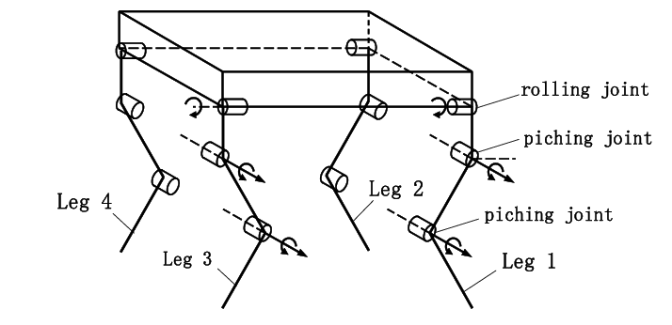
Рисунок 1 — Кинематическая схема четырехногого шагающего робота
Для переноса центра масс ближе к основанию робота (телу) чаще всего все двигатели переносят к бедренному суставу. Один из таких примеров является опора MIT Cheetah 3 (рисунок 2). [https://ieeexplore.ieee.org/document/8593885]
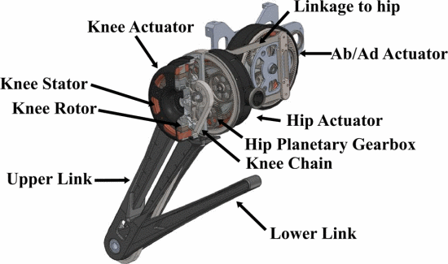
Рисунок 2 — Констукция ноги (опоры) Cheetah 3

Системы управления механизацией крыла

СПИСОК ИСПОЛЬЗОВАННЫХ ИСТОЧНИКОВ
1. Механизация крыла самолета. Конструкция крыла. Фото. Видео. [Электронный ресурс]. URL: http://avia.pro/blog/mehanizaciya-kryla-samoleta-opisanie-foto-video (дата обращения: 23.12.2019).
2. ATSB. Tyre failure and flap asymmetry event involving Boeing 787, VH-VKA // Australian Transport Safety Bureau. Singapore, 2017. 1–9 с.
3. Шумилов И.С., Штыков В.А. Гидравлические системы управления механизацией крыла самолета. Опыт их создания. // Инженерный вестник. 2015. Т. 2307–0595, № 01. С. 7–29.
4. Механизация предкрылков, закрылков и парирование отказов - Sukhoi Superjet 100 [Электронный ресурс]. URL: http://superjet.wikidot.com/wiki:flapsmech (дата обращения: 26.12.2019).
5. Лекции [Электронный ресурс]. URL: http://www.detalmach.ru/lect5.htm (дата обращения: 26.12.2019).
6. Valdo M.F. Servo hydraulic technology in flight control // Work. Innov. Eng. Fluid Power Veh. Syst. 2012.
7. Автономные электрогидростатические приводы - Konstruktions.ru [Электронный ресурс]. URL: https://konstruktions.ru/podrobnee-hidr/avtonomnye-ehlektrogidrostaticheskie-privody-optimalnoe-reshenie-gidravlicheskix-problem-1285.html (дата обращения: 28.12.2019).
8. Zaccai D., Bertels F., Vos R. Design methodology for trailing-edge high-lift mechanisms // CEAS Aeronaut. J. Springer-Verlag Wien, 2016. Т. 7, № 4. С. 521–534.
9. Zierath J., Woernle C., Heyden T. Elastic multibody models of transport aircraft high-lift mechanisms // J. Aircr. 2009. Т. 46, № 5. С. 1513–1524.
10. Ефремов И.Л. Устройство выдвижения закрылка [Электронный ресурс]. РФ, 1997. URL: http://www.freepatent.ru/patents/2072944 (дата обращения: 26.12.2019).
11. Rudolph P.K.C. High-Lift Systems on Commercial Subsonic Airliners // NASA Contract. Rep. 4746. 1996. № September. С. 1–154.
https://arxiv.org/pdf/2005.11134.pdf
https://keldysh.ru/papers/2013/prep2013_101.pdf
http://inno-exp.ru/archive/17/innov_2016-2_128-137.pdf
https://ieeexplore.ieee.org/document/8593885
https://russianblogs.com/article/6568817793/ - основа

